Тақырыбы:  Менің туған жерім |  | №1 мектеп-гимназиясы.
Күні |  | Мұғалімнің аты-жөні : Байдусенова С.С.
Сынып 1 |  | Қатысып отырғандары | Келмегендер саны
Осы сабаққа арналған оқу мақсаты |  | 1.1.4.1. Мұғалімнің көмегімен тыңдаған материалдың кім/не туралы екенін түсіну.  1.2.2.1. Сурет бойынша 2-3 сөйлеммен өз ойын білдіру.  1.3.3.1. Мәтіннің жанрын (өлең, ертегі, жұмбақ, жаңылтпаш, санамақ және т.б.) ажырату.  1.3.4.1. Мұғалімнің көмегімен мәтіннің мазмұны немесе иллюстрация бойынша қарапайым (кім? не? қандай? қанша/неше?) сұрақ қоя білу.  1.5.2.1. Әріп пен дыбысты ажырата білу, төл дыбыстарды дұрыс айту.  1.5.2.2. Мұғалімнің көмегімен қ әрпі кездесетін сөздерді дұрыс айту және жазу.
 |  | Барлық оқушылар істей алады: Өзінің қайда тұратынын айта алады және Қазақстандағы үлкен қала туралы тақпақтың мазмұнын түсінеді, қ дыбысын таниды, дұрыс дыбыстайды, жаза алады, қ дыбысы кездесетін сөздер қатарын атай алады.
 |  | Оқушылардың көпшілігі істей алады: Тақырып бойынша белсенді лексиканы қолдана алады, тақырып бойынша өзара тілдесе алады, қ дыбысын меңгереді.
 |  | Кейбір оқушылар істей алады: Өздерінің туған жері туралы қосымша ақпарат бере алады, қ дыбысы кездесетін сөздер қатарын толықтыра алады.
Осының алдыңдағы оқу |  | Көлік түрлерін атай алады, қандай көлікпен саяхатқа шығатындарын айта алады.
Тілдік мақсат |  | Туған жер, тұрамын, тұрмаймын, орналасқан.
Алдынғы оқу |  | Осы тақырып бойынша алған білімдерін келесі сабақта қолдана алады.
Пәнаралық байланыс |  | Өзін - өзі тану
Сабақтың барысы
Сабақтың кезеңдері | Жоспарланатын жұмыс |  |  | Ресурстар
Сабақтың басы  (2-5мин) | 1.Ұйымдастыру.  Оқушылардың сабаққа дайындығын тексеремін. Сабақтың басталуына жағымды ықпал ететін көңіл күй қалыптастырамын.  Ертеңгілік шеңбер  Амансың ба, алтын күн! (қолдарымызды жоғары көтереміз)  Амансың ба, көк аспан! (қолдарымызды одан жоғары көтереміз)  Амансың ба, достарым! (қолдарымызды жаямыз)  Көргеніме баршаны, (күлімдейміз)  Қуанышты мен бүгін. (алақанды соғамыз)  2.Топқа бөлу (музыка ойнайды «Шашу» Мақпал Жүнісова)  -Балалар қазақ халқында «Шашу» деген жақсы дәстүр бар. Үйге құрметті қонақтар келгенде, оларға шашу шашады. Мен де сендерге өз шашуымды әкелдім. Осы кәмпиттерді алып, үш топқа бөлінесіңдер (жасыл, сары, қызыл) |  |  | Немесе қонақтарды осы дәстүр бойынша қарсы алайық
Сабақтың ортасы  (6-40 мин)  Сабақтың соңы 41-45 минут | 1.Қызығушылықты ояту.  «Неткен сұлу қазақ жері » -бейнеролик.  Мақсатымен таныстыру  -Балалар, сабақта суретпен жұмыс жасаймыз ба?  Кітаппен жұмыс істейміз бе? Дәптерге жазамыз ба?  -Сонымен бірге сұраққа жауап беріп үйренеміз.  2.Ұжымдық жұмыс.  2-тапсырма бойынша «Менің туған жерім – Қазақстан. Мен Қазақстанда тұрамын» деген сөйлем үлгілерімен таныстырамын. Оқушылар өздерінің Қазақстанда тұратындарын айта алуды үйренеді.  Бейнеролик «Али мен Айя» -«Астанаға саяхат»  -Али мен Айя қандай қалаға саяхат жасады? Олар Астанаға кіммен келді? Астанаға немен келді?  -Қазақстандағы қандай қалаларды білесіңдер?  -Мынау не? Медеу мұзайдыны қайда орналасқан?  -Біз қай қалада тұрамыз?  Бағалау: өзің-өзі    3.Жұптық жұмыс  4-тапсырмада оқушылар «Сен Алматыда (Астанада/Қазақстанда) тұрасың ба?» деген сұраққа жауап бере алуға жаттығады. Берілген үлгі бойынша оқушылар  жұппен сөйлеседі.  Бағалау: жұптасын  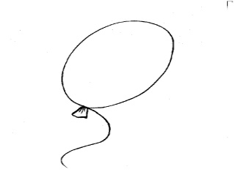  4.Ұжымдық жұмыс  *-Балалар, Қазақстан, қазақ, қала деген сөздерде қандай жаңа дыбыс бар?  Аудиодискіден қ дыбысының айтылуын және қ дыбысы кездесетін сөздер қатарын тыңдау, қайталау жұмыстары жүргізіледі.  -Қ қандай дыбыс? (дауыссыз)  Қ дыбысы кездесетін сөздер қатарын суреті бойынша үйретемін  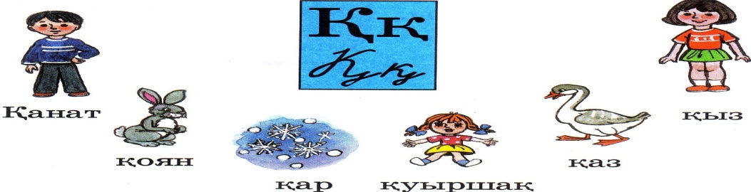  *-Дәптерлерінді ашып, 1,2 тапсырманы орыңдаңдар.  1-тапсырма  қ  қара  қасқыр  2-тапсырма  Сен Алматыда тұрасың ба?  Сен Астанада тұрасың ба?  Сен Қазақстанда тұрасың ба?  3-тапсырма  Мен Алматыда ...  Мен Астанада ...  5.Топтық жұмыс  Оқушыларға үш қиылған сурет таратамын.  Тапсырма: суретті жинау, сұрақтарға жауап беріп, қысқаша мәтін құрастыру.  Бұл не? Ол қайда орналасқан? Қала қандай? Сен осы қалада тұрасың ба?  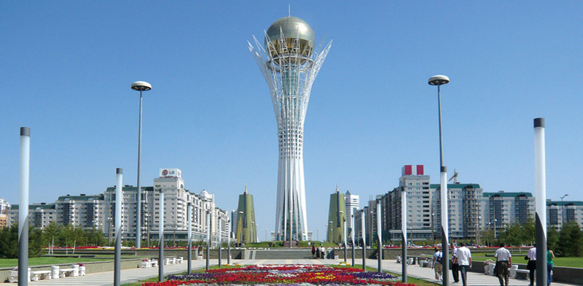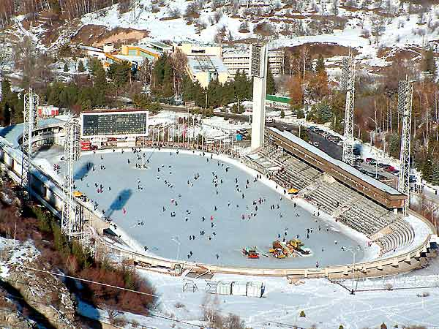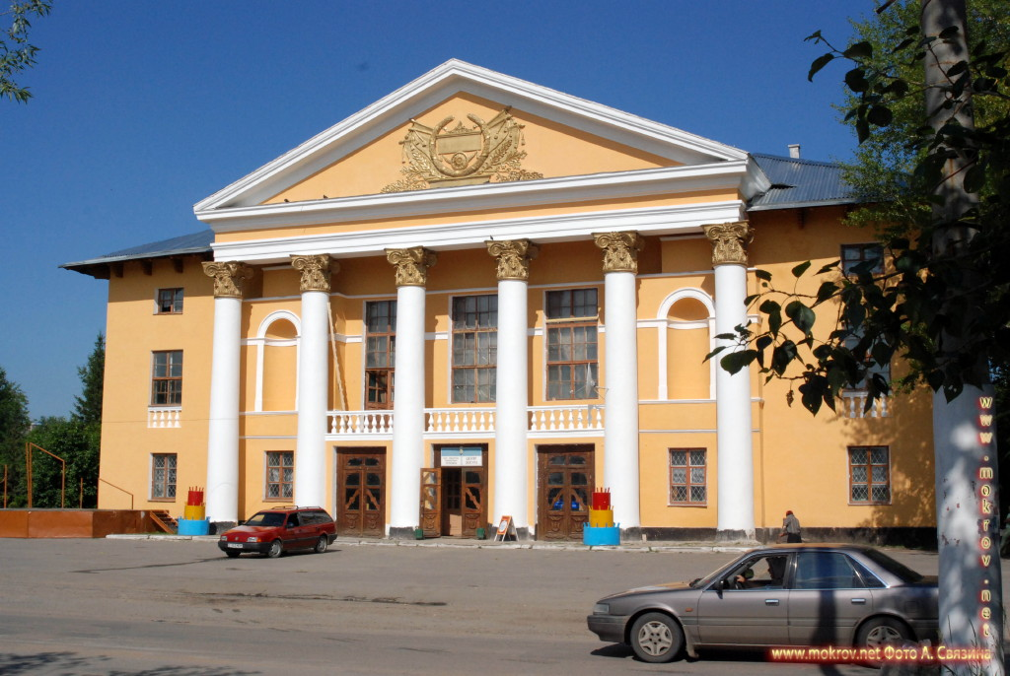  Мынау-Бәйтерек. Ол Астанада орналасқан. Астана –әдемі қала. Мен Астанада тұрмаймын.  Мынау-Медеу. Ол Алматыда орналасқан. Алматы-үлкен қала. Мен Алматыда тұрмаймын.  Мынау-Мәдениет үйі. Ол Щучинск қаласында орналасқан. Щучинск-кішкентай қала.Мен Щучинск қаласында тұрамын.  Бағалау: топтың жұмысын    6.Ұжымдық жұмыс  5-тапсырмада Қазақстандағы үлкен қала туралы «Алматы» деген өлеңмен таныстырамын:  Жап-жасыл ағашы,  Қып-қызыл алмасы,  Ақ басты тауы бар –  Алматы қаласы.  Өлеңді тыңдау, хормен және жеке-жеке қайталау жұмыстарын жүргіземін.  Бағалау  -Балалар, сабақ бойы өздерінді, достарыңды бағаладыңдар. Жақсы жұмыс істегендерін үшін мен де баға қоямын.(смайликтер).  Рефлексия  -Алматының ағаштары қандай? Алматының алмалары қандай? Алмаларды таңдап, сабақтан қандай әсер алғандарыңызды білдіріңдер.  -сабақ ұнады, бәрін түсіндім.  - сұрақтарым бар.  -қиын болды, түсінбедім. |  |  | https://www.youtube.com/watch?v=4vaL8iYCkZk  Оқулық Аудиодиск: 6.1.2.;  Аудиодиск: 6.1.4.  Аудиодиск  Аудиодиск 6.1.5.  Алма ағашы немесе алмалар

Қосымша ақпарат
Саралау –оқушыларға қалай көбірек қолдау көрсетуді жоспарлайсыз? Қабілеті жоғары оқушыларға қандай міндет қоюды жоспарлап отырсыз? | Бағалау – оқушылардың материалды меңгеру деңгейін қалай тексеруді жоспарлайсыз? | Денсаулық және қауіпсіздік техникасының сақталуы
Сабақ бойынша рефлексия
Сабақ мақсаттары /оқу мақсаттары дұрыс қойылған ба? Оқушылардың барлығы ОМ қол жеткізді ме?
Жеткізбесе, неліктен?
Сабақта саралау дұрыс жүргізілді ме?
Сабақтың уақыттық кезеңдері сақталды ма?
Сабақ жоспарынан қандай ауытқулар болды, неліктен?
Жалпы баға
Сабақтың жақсы өткен екі аспектісі (оқыту туралы да, оқу туралы да ойланыңыз)?
1:
2:
Сабақты жақсартуға не ықпал ете алады (оқыту туралы да, оқу туралы да ойланыңыз)?
1:
2:
Сабақ барысында сынып туралы немесе жекелеген оқушылардың жетістік/қиындықтары туралы нені білдім, келесі сабақтарда неге көңіл бөлу қажет?

Сұрақтар:
Бұл не?
Ол қайда орналасқан?
Қала қандай?
Сен осы қалада тұрасың ба?

Сұрақтар:
Бұл не?
Ол қайда орналасқан?
Қала қандай?
Сен осы қалада тұрасың ба?

Сұрақтар:
Бұл не?
Ол қайда орналасқан?
Қала қандай?
Сен осы қалада тұрасың ба?

1.Сен Алматыда тұрасың ба?  2.Сен Астанада тұрасың ба?  3. Сен қай қалада тұрасың? | 1.Сен Алматыда тұрасың ба?  2.Сен Астанада тұрасың ба?  3. Сен қай қалада тұрасың?
1.Сен Алматыда тұрасың ба?  2.Сен Астанада тұрасың ба?  3. Сен қай қалада тұрасың? | 1.Сен Алматыда тұрасың ба?  2.Сен Астанада тұрасың ба?  3. Сен қай қалада тұрасың?
1.Сен Алматыда тұрасың ба?  2.Сен Астанада тұрасың ба?  3. Сен қай қалада тұрасың? | 1.Сен Алматыда тұрасың ба?  2.Сен Астанада тұрасың ба?  3. Сен қай қалада тұрасың?
1.Сен Алматыда тұрасың ба?  2.Сен Астанада тұрасың ба?  3. Сен қай қалада тұрасың? | 1.Сен Алматыда тұрасың ба?  2.Сен Астанада тұрасың ба?  3. Сен қай қалада тұрасың?
1.Сен Алматыда тұрасың ба?  2.Сен Астанада тұрасың ба?  3. Сен қай қалада тұрасың? | 1.Сен Алматыда тұрасың ба?  2.Сен Астанада тұрасың ба?  3. Сен қай қалада тұрасың?
1.Сен Алматыда тұрасың ба?  2.Сен Астанада тұрасың ба?  3. Сен қай қалада тұрасың? | 1.Сен Алматыда тұрасың ба?  2.Сен Астанада тұрасың ба?  3. Сен қай қалада тұрасың?
1.Сен Алматыда тұрасың ба?  2.Сен Астанада тұрасың ба?  3. Сен қай қалада тұрасың? | 1.Сен Алматыда тұрасың ба?  2.Сен Астанада тұрасың ба?  3. Сен қай қалада тұрасың?
1.Сен Алматыда тұрасың ба?  2.Сен Астанада тұрасың ба?  3. Сен қай қалада тұрасың? | 1.Сен Алматыда тұрасың ба?  2.Сен Астанада тұрасың ба?  3. Сен қай қалада тұрасың?

